ФГБОУ ВО «СибГУТИ».
Кафедра высшей математики
Факультет ИВТ.
Расчетно-графическое задание, III семестр.

Вариант 1

- Найти область сходимости ряда:
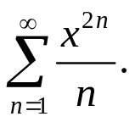
- Вычислить с точностью до 0,001 интеграл, разлагая подынтегральную функцию в степенной ряд:
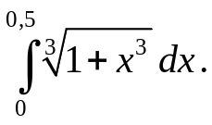
- Разложить в ряд Фурье функцию 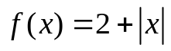, заданную на отрезке 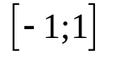

4. Найти общее решение дифференциального уравнения:
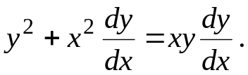
5. Найти частное решение дифференциального уравнения, удовлетворяющего данному начальному условию:
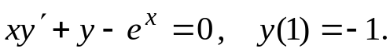
6. Найти частное решение дифференциального уравнения, удовлетворяющего данным начальным условиям:

ФГБОУ ВО «СибГУТИ».
Кафедра высшей математики
Факультет ИВТ.
Расчетно-графическое задание, III семестр.

Вариант 2

- Найти область сходимости ряда:
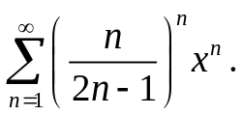
- Вычислить с точностью до 0,001, разлагая подынтегральную функцию в степенной ряд:
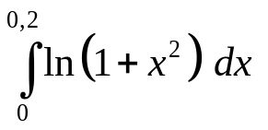
- Разложить функцию 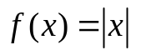, заданную на отрезке 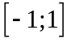, в ряд Фурье.

- Найти общее решение дифференциального уравнения:
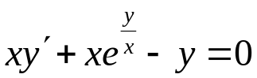
- Найти частное решение дифференциального уравнения, удовлетворяющего данному начальному условию:
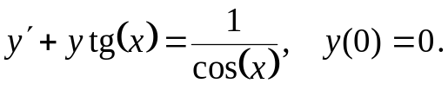
6. Найти частное решение дифференциального уравнения, удовлетворяющего данным начальным условиям:
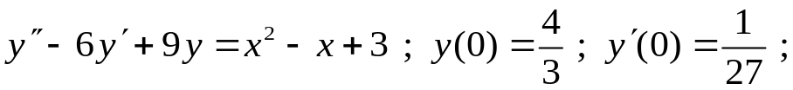

ФГБОУ ВО «СибГУТИ».
Кафедра высшей математики
Факультет ИВТ.
Расчетно-графическое задание, III семестр.

Вариант 3

- Найти область сходимости ряда:
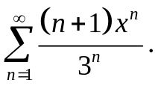
- Вычислить с точностью до 0,001, разлагая подынтегральную функцию в степенной ряд:
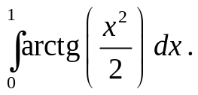
- Разложить функцию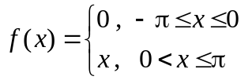, заданную на отрезке 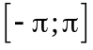, в ряд Фурье

4. Найти общее решение дифференциального уравнения:
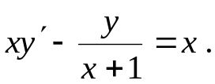

5. Найти частное решение дифференциального уравнения, удовлетворяющего данному начальному условию:
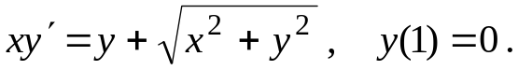

6. Найти частное решение дифференциального уравнения, удовлетворяющего данным начальным условиям:

ФГБОУ ВО «СибГУТИ».
Кафедра высшей математики
Факультет ИВТ.
Расчетно-графическое задание, III семестр.

Вариант 4

- Найти область сходимости ряда:
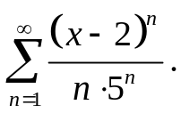
- Вычислить с точностью до 0,001, разлагая подынтегральную функцию в степенной ряд:
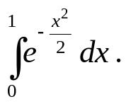
- Разложить функцию 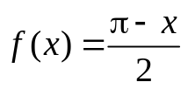, заданную на отрезке 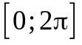, в ряд Фурье.

4. Найти общее решение дифференциального уравнения:
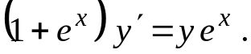

5. Найти частное решение дифференциального уравнения, удовлетворяющего данному начальному условию:
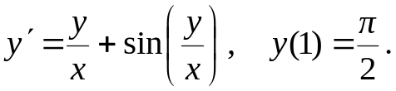

6. Найти частное решение дифференциального уравнения, удовлетворяющего данным начальным условиям:
ФГБОУ ВО «СибГУТИ».
Кафедра высшей математики
Факультет ИВТ.
Расчетно-графическое задание, III семестр.

Вариант 5

- Найти область сходимости ряда:
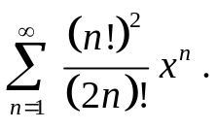
- Вычислить с точностью до 0,001, разлагая подынтегральную функцию в ряд:
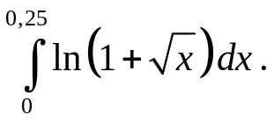
- Разложить функцию 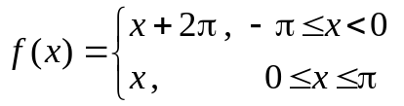 с периодом 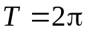, в ряд Фурье.

4. Найти общее решение дифференциального уравнения:
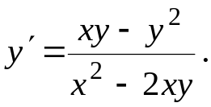
5. Найти частное решение дифференциального уравнения, удовлетворяющего данному начальному условию:
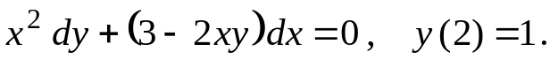

6. Найти частное решение дифференциального уравнения, удовлетворяющего данным начальным условиям:

ФГБОУ ВО «СибГУТИ».
Кафедра высшей математики
Факультет ИВТ.
Расчетно-графическое задание, III семестр.

Вариант 6

- Найти область сходимости ряда:
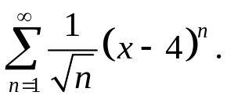
- Вычислить с точностью до 0,001, разлагая подынтегральную функцию в ряд
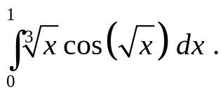
- Разложить функцию 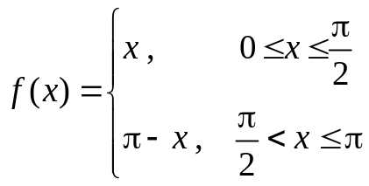с периодом 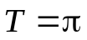 в ряд Фурье.

4. Найти общее решение дифференциального уравнения:
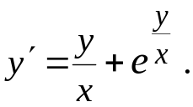
5. Найти частное решение дифференциального уравнения, удовлетворяющего данному начальному условию:
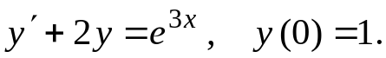
6. Найти частное решение дифференциального уравнения, удовлетворяющего данным начальным условиям:
ФГБОУ ВО «СибГУТИ».
Кафедра высшей математики
Факультет ИВТ.
Расчетно-графическое задание, III семестр.

Вариант 7

- Найти область сходимости ряда:
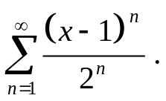
- Вычислить с точностью до 0,001, разлагая подынтегральную функцию в ряд:
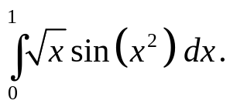
- Разложить функцию 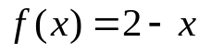, заданную на отрезке 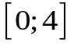, в ряд Фурье 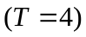.

4. Найти общее решение дифференциального уравнения:
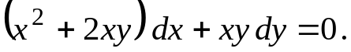

5. Найти частное решение дифференциального уравнения, удовлетворяющего данному начальному условию:
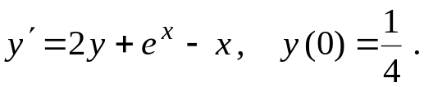

6. Найти частное решение дифференциального уравнения, удовлетворяющего данным начальным условиям:

ФГБОУ ВО «СибГУТИ».
Кафедра высшей математики
Факультет ИВТ.
Расчетно-графическое задание, III семестр.

Вариант 8

- Найти область сходимости ряда:
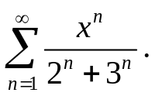
- Вычислить с точностью до 0,001, разлагая подынтегральную функцию в ряд:
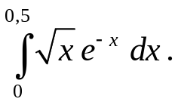
- Разложить функцию 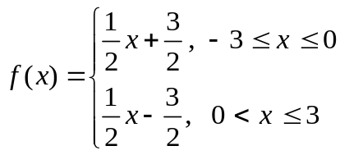 с периодом 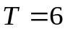 в ряд Фурье.

4. Найти общее решение дифференциального уравнения:
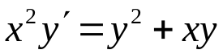
5. Найти частное решение дифференциального уравнения, удовлетворяющего данному начальному условию:
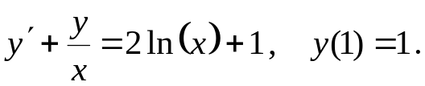
6. Найти частное решение дифференциального уравнения, удовлетворяющего данным начальным условиям:
ФГБОУ ВО «СибГУТИ».
Кафедра высшей математики
Факультет ИВТ.
Расчетно-графическое задание, III семестр.

Вариант 9

- Найти область сходимости ряда:
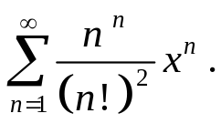
- Вычислить с точностью до 0,001, разлагая подынтегральную функцию в ряд:
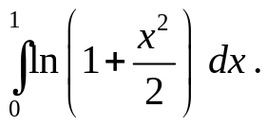
- Разложить функцию 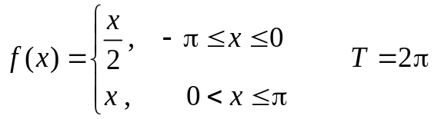 в ряд Фурье.

4. Найти общее решение дифференциального уравнения:
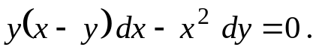
5. Найти частное решение дифференциального уравнения, удовлетворяющего данному начальному условию:
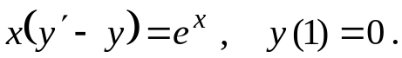
6. Найти частное решение дифференциального уравнения, удовлетворяющего данным начальным условиям:

ФГБОУ ВО «СибГУТИ».
Кафедра высшей математики
Факультет ИВТ.
Расчетно-графическое задание, III семестр.

Вариант 10

- Найти область сходимости ряда:
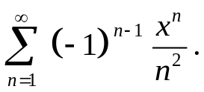
- Вычислить с точностью до 0,001, разлагая подынтегральную функцию в ряд:
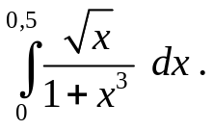
- Разложить функцию 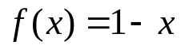, заданную на отрезке 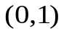, в ряд Фурье четным образом с периодом 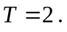

4. Найти общее решение дифференциального уравнения:
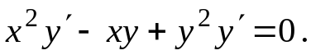

5. Найти частное решение дифференциального уравнения, удовлетворяющего данному начальному условию:
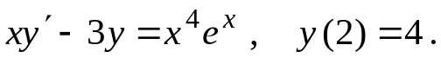

6. Найти частное решение дифференциального уравнения, удовлетворяющего данным начальным условиям:
ФГБОУ ВО «СибГУТИ».
Кафедра высшей математики
Факультет ИВТ.
Расчетно-графическое задание, III семестр.

Вариант 11

- Найти область сходимости ряда:
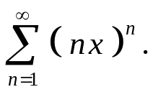
- Вычислить с точностью до 0,001, разлагая подынтегральную функцию в ряд:
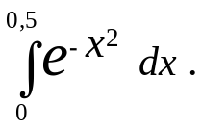
- Разложить функцию 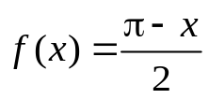, заданную на отрезке 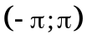, в ряд Фурье.

4. Найти общее решение дифференциального уравнения:
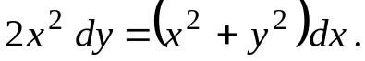

5. Найти частное решение дифференциального уравнения, удовлетворяющего данному начальному условию:
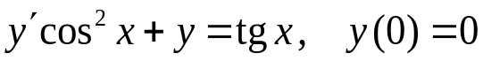

6. Найти частное решение дифференциального уравнения, удовлетворяющего данным начальным условиям:

ФГБОУ ВО «СибГУТИ».
Кафедра высшей математики
Факультет ИВТ.
Расчетно-графическое задание, III семестр.

Вариант 12

- Найти область сходимости ряда:
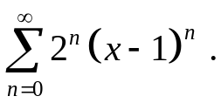
- Вычислить с точностью до 0,001, разлагая подынтегральную функцию в ряд:
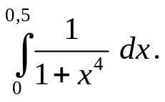
- Разложить функцию 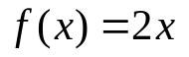, заданную на отрезке 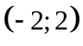, в ряд Фурье.

4. Найти общее решение дифференциального уравнения:
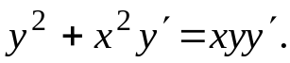

5. Найти частное решение дифференциального уравнения, удовлетворяющего данному начальному условию:

6. Найти частное решение дифференциального уравнения, удовлетворяющего данным начальным условиям:
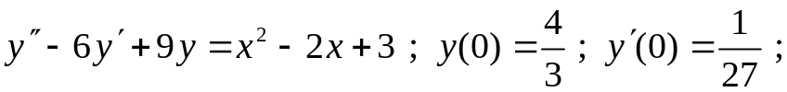
ФГБОУ ВО «СибГУТИ».
Кафедра высшей математики
Факультет ИВТ.
Расчетно-графическое задание, III семестр.

Вариант 13

- Найти область сходимости ряда:
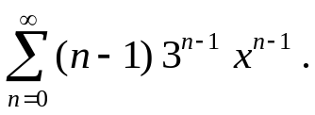
- Вычислить с точностью до 0,001, разлагая подынтегральную функцию в ряд:
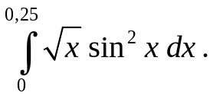
- Разложить функцию 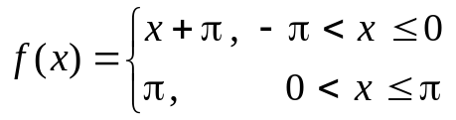 с периодом 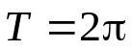 в ряд Фурье.

4. Найти общее решение дифференциального уравнения:
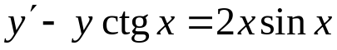
5. Найти частное решение дифференциального уравнения, удовлетворяющего данному начальному условию:
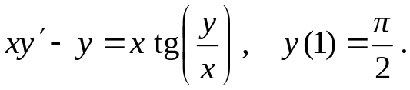
6. Найти частное решение дифференциального уравнения, удовлетворяющего данным начальным условиям:

ФГБОУ ВО «СибГУТИ».
Кафедра высшей математики
Факультет ИВТ.
Расчетно-графическое задание, III семестр.

Вариант 14

- Найти область сходимости ряда:
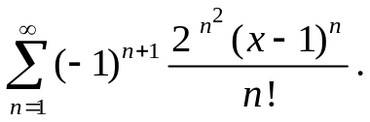
- Вычислить с точностью до 0,001, разлагая подынтегральную функцию в ряд:
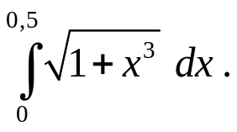
- Разложить функцию 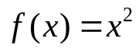, заданную на отрезке 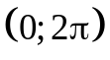, в ряд Фурье.

4. Найти общее решение дифференциального уравнения:
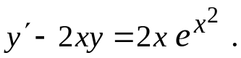
5. Найти частное решение дифференциального уравнения, удовлетворяющего данному начальному условию:
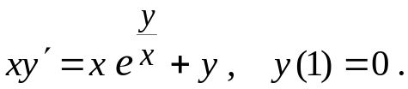

6. Найти частное решение дифференциального уравнения, удовлетворяющего данным начальным условиям:
ФГБОУ ВО «СибГУТИ».
Кафедра высшей математики
Факультет ИВТ.
Расчетно-графическое задание, III семестр.

Вариант 15

- Найти область сходимости ряда:
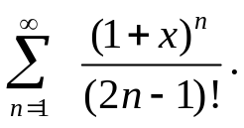
- Вычислить с точностью до 0,001, разлагая подынтегральную функцию в ряд:
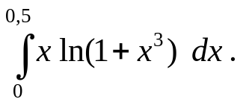
- Разложить функцию 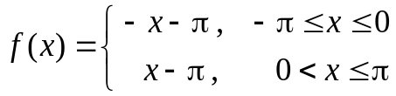 с периодом 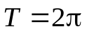 в ряд Фурье.

4. Найти общее решение дифференциального уравнения:
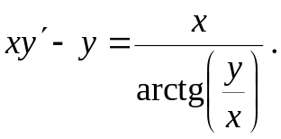
5. Найти частное решение дифференциального уравнения, удовлетворяющего данному начальному условию:
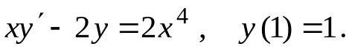
6. Найти частное решение дифференциального уравнения, удовлетворяющего данным начальным условиям:

ФГБОУ ВО «СибГУТИ».
Кафедра высшей математики
Факультет ИВТ.
Расчетно-графическое задание, III семестр.

Вариант 16

- Найти область сходимости ряда:
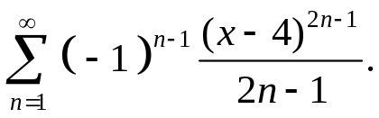
- Вычислить с точностью до 0,001, разлагая подынтегральную функцию в ряд:
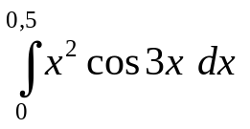.
- Разложить функцию 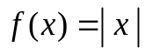, заданную на отрезке 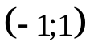, в ряд Фурье.

4. Найти общее решение дифференциального уравнения:
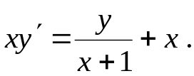
5. Найти частное решение дифференциального уравнения, удовлетворяющего данному начальному условию:
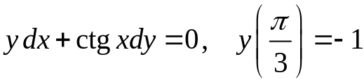
6. Найти частное решение дифференциального уравнения, удовлетворяющего данным начальным условиям:
ФГБОУ ВО «СибГУТИ».
Кафедра высшей математики
Факультет ИВТ.
Расчетно-графическое задание, III семестр.

Вариант 17

- Найти область сходимости ряда:
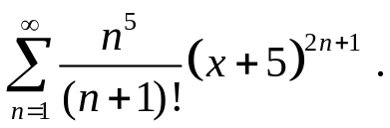
- Вычислить с точностью до 0,001, разлагая подынтегральную функцию в ряд:
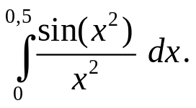
- Разложить функцию 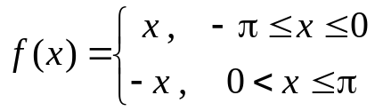 с периодом 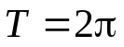 в ряд Фурье.

4. Найти общее решение дифференциального уравнения:
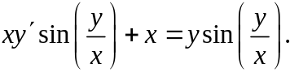

5. Найти частное решение дифференциального уравнения, удовлетворяющего данному начальному условию:
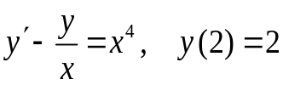
6. Найти частное решение дифференциального уравнения, удовлетворяющего данным начальным условиям:

ФГБОУ ВО «СибГУТИ».
Кафедра высшей математики
Факультет ИВТ.
Расчетно-графическое задание, III семестр.

Вариант 18

- Найти область сходимости ряда:
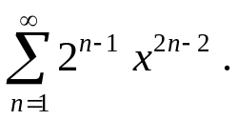
- Вычислить с точностью до 0,001, разлагая подынтегральную функцию в ряд:
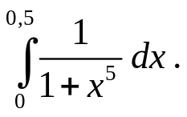
- Разложить функцию 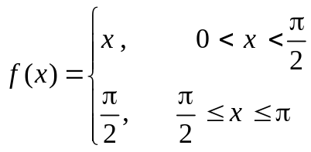 с периодом 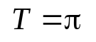в ряд Фурье.

4. Найти общее решение дифференциального уравнения:
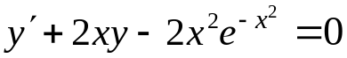
5. Найти частное решение дифференциального уравнения, удовлетворяющего данному начальному условию:
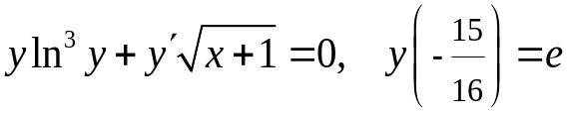
6. Найти частное решение дифференциального уравнения, удовлетворяющего данным начальным условиям:
ФГБОУ ВО «СибГУТИ».
Кафедра высшей математики
Факультет ИВТ.
Расчетно-графическое задание, III семестр.

Вариант 19

- Найти область сходимости ряда:
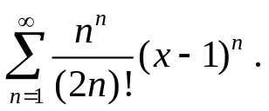
- Вычислить с точностью до 0,001, разлагая подынтегральную функцию в ряд:
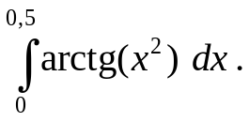
- Разложить функцию 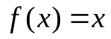, заданную на отрезке 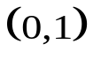, в ряд Фурье 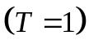.

4. Найти общее решение дифференциального уравнения:
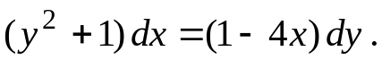
5. Найти частное решение дифференциального уравнения, удовлетворяющего данному начальному условию:
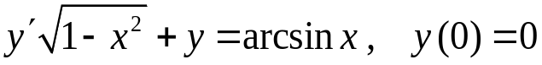
6. Найти частное решение дифференциального уравнения, удовлетворяющего данным начальным условиям:

ФГБОУ ВО «СибГУТИ».
Кафедра высшей математики
Факультет ИВТ.
Расчетно-графическое задание, III семестр.

Вариант 20

- Найти область сходимости ряда:
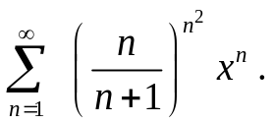
- Вычислить с точностью до 0,001, разлагая подынтегральную функцию в ряд:
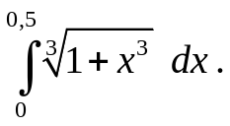
- Разложить функцию 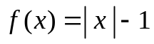, заданную на отрезке 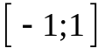, в ряд Фурье 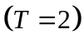.

4. Найти общее решение дифференциального уравнения:
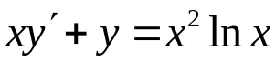
5. Найти частное решение дифференциального уравнения, удовлетворяющего данному начальному условию:
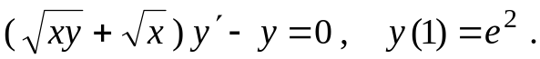
6. Найти частное решение дифференциального уравнения, удовлетворяющего данным начальным условиям:
ФГБОУ ВО «СибГУТИ».
Кафедра высшей математики
Факультет ИВТ.
Расчетно-графическое задание, III семестр.

Вариант 21

- Найти область сходимости ряда:
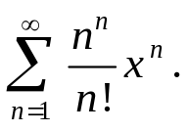
- Вычислить с точностью до 0,001, разлагая подынтегральную функцию в ряд:
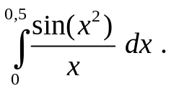
- Разложить функцию 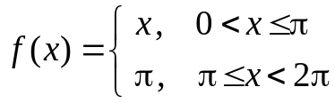 с периодом в ряд Фурье.

4. Найти общее решение дифференциального уравнения:
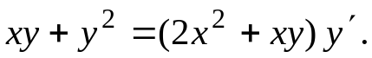
5. Найти частное решение дифференциального уравнения, удовлетворяющего данному начальному условию:
6. Найти частное решение дифференциального уравнения, удовлетворяющего данным начальным условиям:

ФГБОУ ВО «СибГУТИ».
Кафедра высшей математики
Факультет ИВТ.
Расчетно-графическое задание, III семестр.

Вариант 22

- Найти область сходимости ряда:
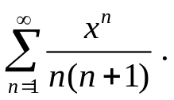
- Вычислить с точностью до 0,001, разлагая подынтегральную функцию в ряд:
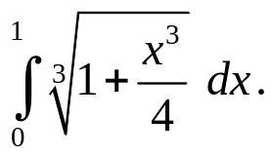
- Разложить функцию 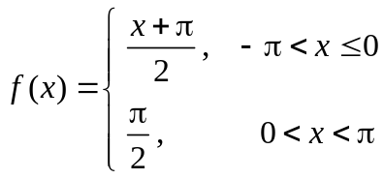 с периодом в ряд Фурье

4. Найти общее решение дифференциального уравнения:
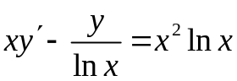
5. Найти частное решение дифференциального уравнения, удовлетворяющего данному начальному условию:
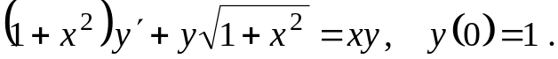
6. Найти частное решение дифференциального уравнения, удовлетворяющего данным начальным условиям:
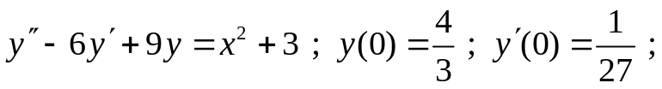
ФГБОУ ВО «СибГУТИ».
Кафедра высшей математики
Факультет ИВТ.
Расчетно-графическое задание, III семестр.

Вариант 23

- Найти область сходимости ряда:
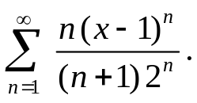
- Вычислить с точностью до 0,001, разлагая подынтегральную функцию в ряд:
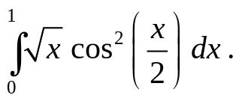
- Разложить функцию 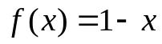, заданную на отрезке 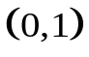, в ряд Фурье.

4. Найти общее решение дифференциального уравнения:
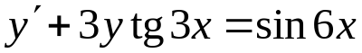
5. Найти частное решение дифференциального уравнения, удовлетворяющего данному начальному условию:
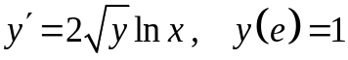
6. Найти частное решение дифференциального уравнения, удовлетворяющего данным начальным условиям:

ФГБОУ ВО «СибГУТИ».
Кафедра высшей математики
Факультет ИВТ.
Расчетно-графическое задание, III семестр.

Вариант 24

- Найти область сходимости ряда:
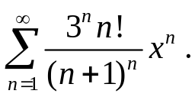
- Вычислить с точностью до 0,001, разлагая подынтегральную функцию в ряд:
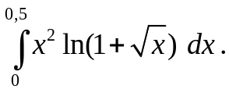
- Разложить функцию 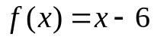, заданную на отрезке 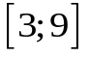, в ряд Фурье 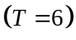.

4. Найти общее решение дифференциального уравнения:
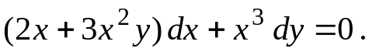

5. Найти частное решение дифференциального уравнения, удовлетворяющего данному начальному условию:
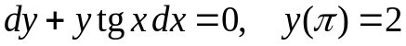

6. Найти частное решение дифференциального уравнения, удовлетворяющего данным начальным условиям:
ФГБОУ ВО «СибГУТИ».
Кафедра высшей математики
Факультет ИВТ.
Расчетно-графическое задание, III семестр.

Вариант 25

- Найти область сходимости ряда:
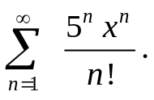
- Вычислить с точностью до 0,001, разлагая подынтегральную функцию в ряд:
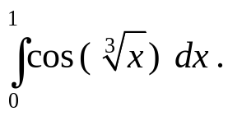
- Разложить функцию 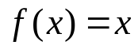, заданную на отрезке 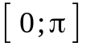, в ряд Фурье четным образом 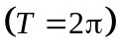.

4. Найти общее решение дифференциального уравнения:
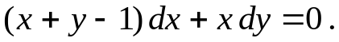

5. Найти частное решение дифференциального уравнения, удовлетворяющего данному начальному условию:
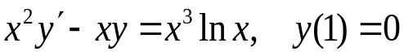
6. Найти частное решение дифференциального уравнения, удовлетворяющего данным начальным условиям:

ФГБОУ ВО «СибГУТИ».
Кафедра высшей математики
Факультет ИВТ.
Расчетно-графическое задание, III семестр.

Вариант 26

- Найти область сходимости ряда:
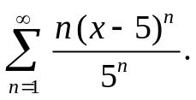
- Вычислить с точностью до 0,001, разлагая подынтегральную функцию в ряд:
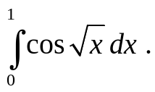
- Разложить функцию 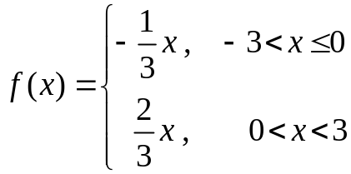 с периодом 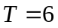 в ряд Фурье.

4. Найти общее решение дифференциального уравнения:

5. Найти частное решение дифференциального уравнения, удовлетворяющего данному начальному условию:
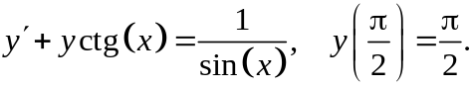
6. Найти частное решение дифференциального уравнения, удовлетворяющего данным начальным условиям:

